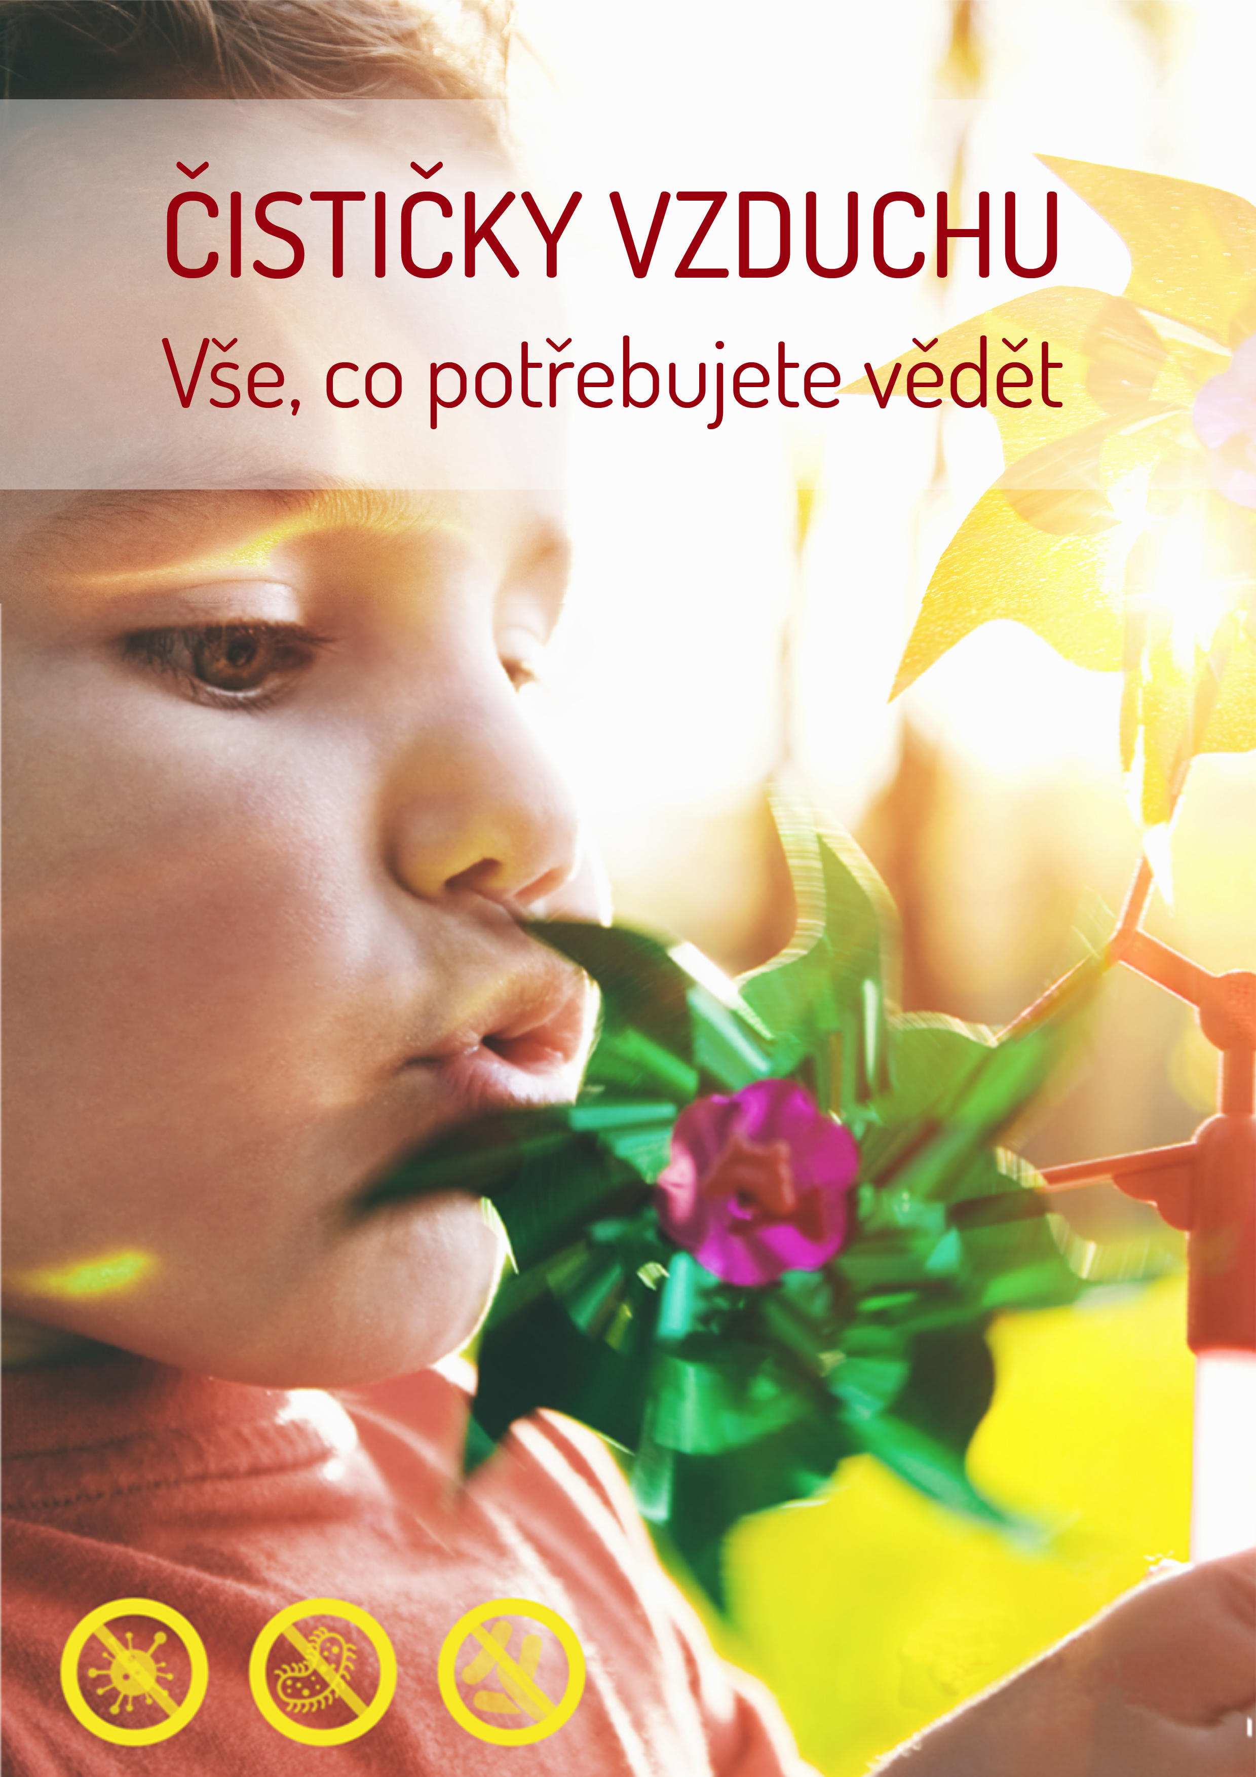

Obsah
Vzduch je čistý! Díky čističkám vzduchu 3
Na co byste se měli zaměřit při výběru vhodné čističky vzduchu 4
Kolik stojí provoz čističky vzduchu? Denně méně než polovinu jablka! 7
Jak se zbavit toho, co nevidíme: jemné prachové částice (PM2,5) 9
Neviditelné spóry plísní jsou všude. Zbavte se jich pomocí revoluční čističky vzduchu Airfree! 11
Otázky a odpovědi k AirFree čističkám vzduchu 13
Proč by školy a školky měly používat čističky vzduchu? 16
Unikátní technologie čištění vzduchu z Oxfordu nese název AirNote - Cleanaer™ 18
Čističky vzduchu by měly být v muzeích, archívech a knihovnách samozřejmostí. Vzpomeňte na povodně 2002 20
V zubních ordinacích by čistička vzduchu rozhodně neměla chybět 22
Nejlepší obrana před chřipkovou epidemií a virózami. Příběh o tom, jak jsme si pořídili čističku AirFree k nám do openspace 24
Náš test nejtestovanější čističky vzduchu na světě 25
Závěr 27

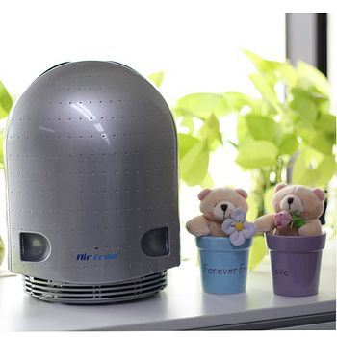

Vzduch je čistý! Díky čističkám vzduchu
Vážení čtenáři,
právě jste otevřeli e-book, v němž vám chceme představit stále nedoceněné čističky vzduchu. E-book vznikl na základě série článků, ve kterých jsme se pečlivě věnovali všem stěžejním situacím, v nichž by čističky vzduchu neměly chybět. Doufáme, že témata pro vás budou natolik přitažlivá, abyste se začetli, a e-book nakonec odložili plni informací, o kterých jste dosud neměli ani tušení. Doufáme, že pro vás náš e-book bude přínosem.
Co je součástí tohoto e-booku?
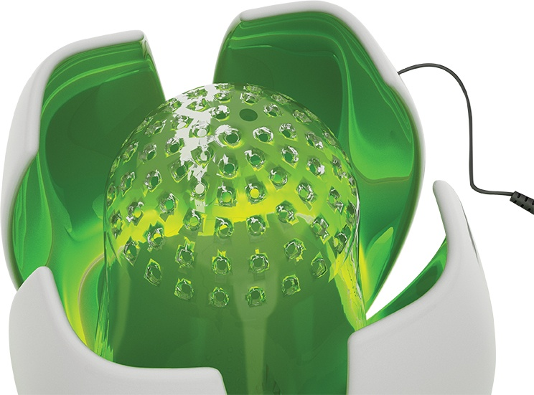
E-book, který jsme pro vás sestavili, se skládá z 11 kapitol, v nichž se dozvíte o čističkách vše potřebné i zajímavé. V první řadě vám poradíme, jak si čističku vzduchu správně vybrat, prozradíme vám, jak finančně (ne)náročný je její provoz, zaměříme se na jemné prachové částice (PM2,5) i plísně. Podrobně vysvětlíme, jak čističky fungují a s čím vším vám dokážou pomoci, řekneme si něco o unikátní technologii čističek Airnote-Cleaner a posvítíme si na čištění vzduchu a využití čističek ve školských zařízeních, muzeích, archívech a knihovnách, v ordinacích zubních lékařů a v kancelářích. Podělíme se s vámi také o vlastní test nejtestovanější čističky vzduchu na světě – Airfree.
Věříme, že následující stránky pro vás budou plné přínosných informací, a že přispějí k rozšíření pravdivých myšlenek o fungování čističek vzduchu a k vymýcení mylných představ o jejich negativním působení na lidské zdraví.
Tým XXX (název Vaší spol.)

Na co byste se měli zaměřit při výběru vhodné čističky vzduchu
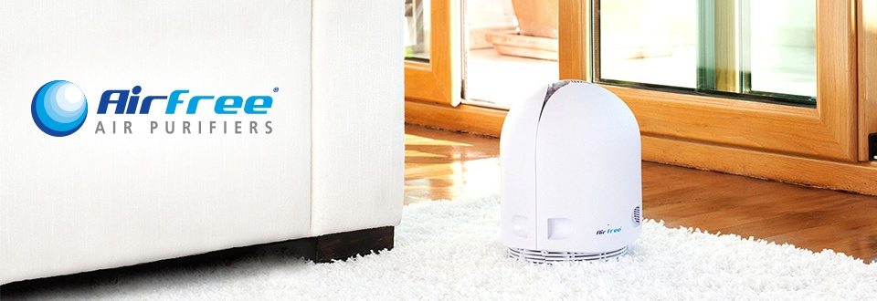
Ať chceme, nebo ne, ani v lokalitách, kde dýcháme ten nejčistší vzduch u nás, nedokážeme zabránit tomu, abychom společně s čistým vzduchem inhalovali i škodlivé látky, mikroorganismy, které našemu zdraví ani trochu neprospívají, nebo spóry plísní, pokud budeme hovořit přímo o uzavřených prostorách, jako jsou domy a byty. Naštěstí si ale můžeme pomoci, například čistěním vzduchu prostřednictvím čističky, která je schopna jeho efektivní dezinfekce. Na řadu logicky přichází otázka, jak ji správně vybrat.
S čím si nemusíte lámat hlavu, když si pořídíte čističku
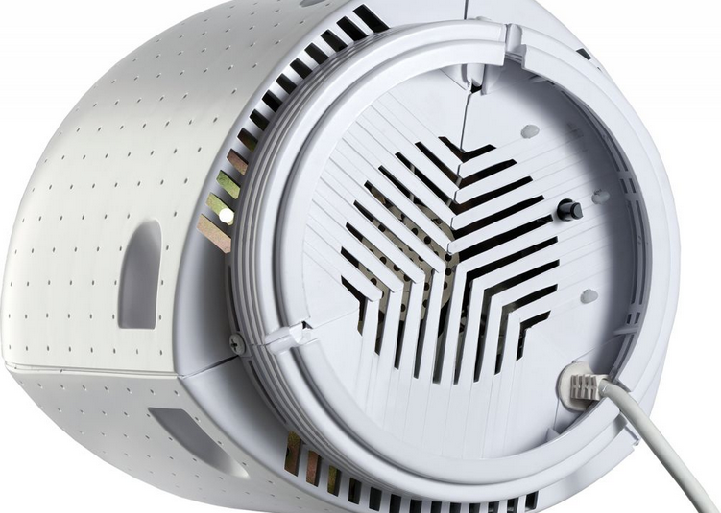
Stále dokola se setkáváme s názorem, že čističky ve svém důsledku lidem škodí, protože vzduch, s nímž pracují, sterilizují a člověka tím připravují o přirozené prostředí, takže když potom vyjde z bytu, kde čistička pracuje, ven na normální vzduch, zákonitě musí kvůli své zchoulostivělosti pochytat všechny viry a bakterie v okolí. Tak tomu ale není, už proto, že čistička vzduch nesterilizuje, ale dezinfikuje. Zatímco sterilizace je celý systém opatření vedoucích k usmrcení všech škodlivých organismů ve vzduchu, dezinfekce pouze zabraňuje jejich šíření vzduchem, a to s efektivitou až 85 % ve vzduchu a až 99 % v samotném těle čističky. S čističkami tedy nedochází k šíření virů a bakterií, alergenů navázaných na prachové částice a spór plísní, s nimiž často bojujeme. V neposlední řadě mnoho z nás chová domácí mazlíčky. I když o ně s láskou pravidelně pečujeme, tomu, aby v srsti přenášeli škodlivé pevné mikroorganismy a alergeny a na tlapkách si s sebou domů nosili prach a zbytky výkalů, na které venku narazí, nezabráníme, i když se budeme sebevíc snažit. Ve vzduchu tyto částice ale zůstávat nemusí, pokud zainvestujeme do čističky, která prospěje nejen alergikům, ale i všem ostatním po celý rok, i když zvlášť ji dost možná oceníme v období, kdy se nemoci šíří neuvěřitelnou rychlostí a vznikají epidemie.
Na čem závisí účinnost čističky vzduchu
S čističkami vzduchu to není jako s jinými produkty – na trhu jich rozhodně není mnoho, o to důležitější je správně si vybrat. Nelze jen tak ukázat na čističku, která se nám vzhledově líbí, postavit si ji do obývacího pokoje a očekávat zázrak. Efektivita, s jakou bude čistička pracovat, závisí na ploše místnosti a objemu vzduchu, s nímž bude nakládat, a také na průchodnosti místností. Pokud opravdu půjde o obývací pokoj, průchodnost bude zřejmě vysoká a čistička bude mít úkol těžší než například v ložnici, z níž ráno vyjdeme a večer do ní unavení zaplujeme.

Existující technologie na čištění vzduchu
 |  |  |  |  | > mikronů
Typy pokojových znečišťujících látek | ionizéry | fotokatalitické čističe | generátory ozónu | HEPA filtry >0,03 mikronů | HEPA filtry >0,01 mikronů | karbonátové filtry | AIRFREE | AIRNOTE
Domácí prach | ANO | NE | NE | ANO | ANO | ANO | NE | ANO
Ozón (O3) | NE | NE | NE | NE | NE | NE | ANO | NE
VOC tekuté organické látky, např. rozpouštědla | NE | ANO | NE | NE | NE | ANO | NE | NE
Vzdušné baktérie | NE | ANO | ANO | NE | NE | NE | ANO | ANO
Spóry hub a plísní | NE | ANO | ANO | ANO | NE | NE | ANO | ANO
Viry | NE | ANO | ANO | NE | NE | NE | ANO | ANO
Roztoče | NE | ANO | NE | ANO | ANO | NE | ANO | ANO
Pyl | NE | NE | NE | ANO | ANO | NE | ANO | ANO
Zápach | ANO | ANO | ANO | NE | NE | ANO | ANO | ANO
Alergeny domácích zvířat | NE | NE | NE | ANO | ANO | NE | ANO | NE
Vezměte si domů dobrého pomocníka – může jím být čistička Airfree
Jedním z mála výrobců čističek vzduchu na trhu je Airfree. Tyto čističky se vyznačují přirozenou cirkulací vzduchu, zpětným odchodem vyčištěného vzduchu do místnosti, přičemž ono vyčištění se odehrává v keramickém sterilizátoru při teplotě 204°C. Při této teplotě je vzduch zbavován veškerých organických nečistot, jako jsou pyly, viry a bakterie, roztoči, plísně a houby, hniloby a nejrůznější škodlivé mikroorganismy.
Čistička si na rozdíl od jiných technologií kromě výše jmenovaných poradí i s ozónem. Zajímavou informací může být to, že s ním nedostatečně bojují technologie typu fotokatalytických čističů, karbonových filtrů, ionizérů nebo generátorů ozónu i další. Technologie Airfree je v celkovém součtu tou nejúčinnější dostupnou. Ačkoli je krátká na domácí prach a tekuté organické látky, jako jsou například rozpouštědla, z 10 testovaných položek jich 8 zvládá eliminovat. V tom se jí žádná jiná z dalších 6 dostupných technologií nevyrovná. Airfree je také například jednou z mála technologií, která dokáže dezinfikovat vzduch, v němž se vyskytují částečky organických nečistot a alergenů ze zvířecí srsti.
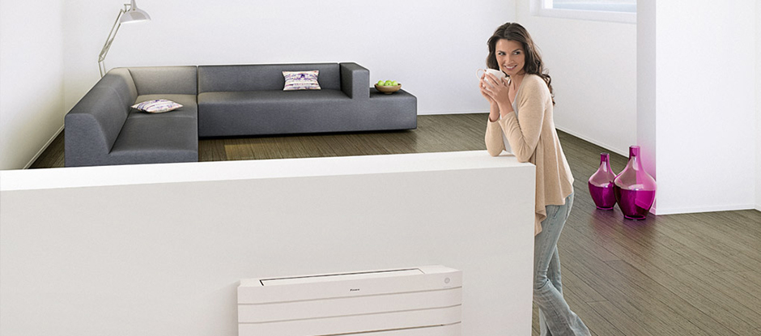

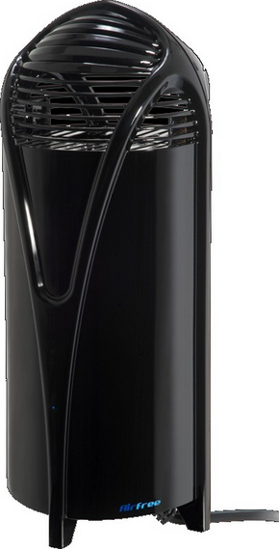
Při výběru čističky vzduchu si vždy všímejte objemu vzduchu, pro který je čistička určena, nebo uvedené plochy, v níž je schopna efektivně pracovat. Samozřejmostí by měl být zájem o technologii a práci čističky a o to, s čím vším si dovede poradit. Mnohdy je výhodnější připlatit si za výkonnější čističku, která účinněji vydezinfikuje vzduch v místnosti a zbaví ho nejen toho základního – virů a bakterií, ale také rozmanitých alergenů, pylů, roztočů, plísní a dalších organismů, které nám mohou velmi znepříjemňovat život, i když zcela zbytečně.

Kolik stojí provoz čističky vzduchu? Denně méně než polovinu jablka!
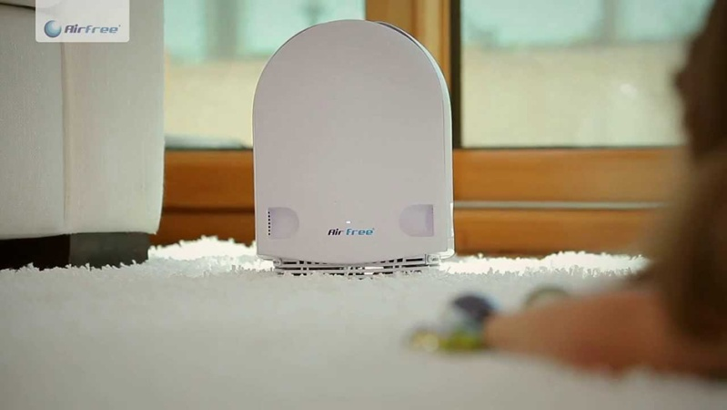
Mnoho domácností i firem se každoročně rozhoduje, zda na nejteplejší měsíce v roce pořídit do svých prostor klimatizační zařízení. Během léta se zdá být klimatizace v kanceláři, která je například navíc otočena směrem na jih, naprostou nezbytností. Když už se ale společnost rozhodně potěšit své zaměstnance koupí klimatizace, proč jejich vedení stále nervózně krčí rameny, když se jich zaměstnanci zeptají na možnost zakoupení čističek vzduchu?
Spotřebu energie známe, kolik to ale stojí?
Ať už si vybíráme jakýkoli model čističky vzduchu, u každého najdeme údaj o tom, jakou spotřebu energie konkrétní model má. Například u čističek vzduchu, které pracují na ploše 16 m², jde o 33 W, u čističek určených na plochy o velikosti 32 m² se jedná o 48 W, pokud mluvíme konkrétně o nejtestovanějších čističkách vzduchu na světě – čističkách Airfree. Spotřeba čističky se tedy dá jednoduše přirovnat ke spotřebě žárovky, kterou si v domácnosti svítíme.
Průměrná středoevropská rodina zaplatí asi 42 000 Kč za energie ročně, přičemž 5 % z toho tvoří úprava vzduchu – jeho ohřívání a ochlazování. Pokud přičteme používání čističky vzduchu, položka ještě mírně naroste, můžeme ji ale chápat jako velmi dobrou investici do zdraví, která se nám vyplatí.
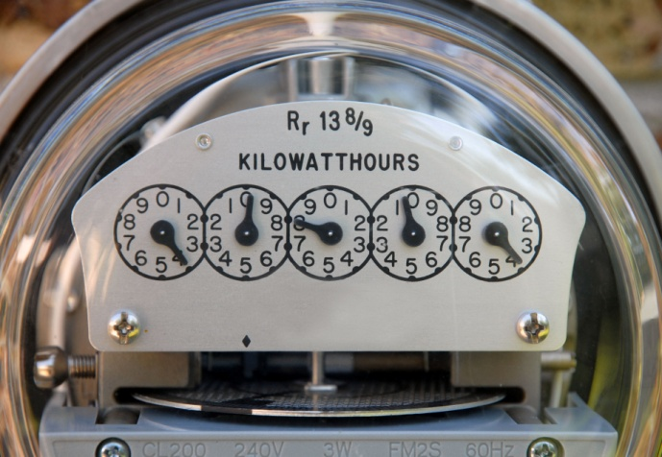
Položka, o které mluvíme, nestoupne nikterak závratně. Čističku vzduchu je totiž efektivní používat v období zvýšeného rizika infekcí a epidemií, v topné sezóně, kdy se snaží byt či dům vyhřát a příliš nevětráme, v období, kdy se nemálo z nás potýká s problémy s alergií na pyly – celé jaro a počátek léta. Sečteme-li využívání čističky vzduchu ještě s občasným užíváním, aby se vzduch dezinfikoval například od mikročástic a alergenů, které s sebou v srsti nosívají domácí zvířata, dospějeme k tomu, že efektivní užívání čističky znamená její užívání po 30-40 % roku. Ke kompletnímu pročištění vzduchu dochází u čističek Airfree asi po týdnu provozu. Nelze tedy očekávat zázračné výsledky hned poté, co čističku zapojíme a zapneme, jisté ale je, že přijdou a nebudou nikterak závratně finančně náročné. Cenově vychází dezinfekce vzduchu v prostoru běžného obývacího pokoje měsíčně na 68 Kč, což znamená, že denní cena za lepší vzduch jsou 2,2 Kč. Za to si dnes nekoupíme ani polovinu jablka k svačině!
Čísla mluví jasně
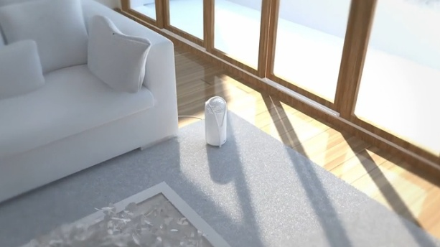
Aby si mohl každý udělat lepší představu, propočítali jsme spotřebu u konkrétního modelu, a to u čističky Airfree E60, která je určená do prostoru o ploše 24 m², což odpovídá standardnímu obývacímu pokoji či běžné kanceláři. Čištění vzduchu by dnes mělo být běžnou součástí kancelářských komplexů, stejně jako barely s pitnou vodou, u níž majitel firmy zaplatí nejen za pronájem zařízení a samotnou vodu, ale i její chlazení a ohřev. Na základě vlastních zkušeností víme, že roční provoz dávkovače vody firmy o 15 zaměstnancích vyjde na 10 000 Kč a dále musíme počítat s výdaji za elektřinu. Pokud uvažujeme, že provoz jedné čističky vzduchu Airfree E60 ročně vychází na 790 Kč, položme si otázku, proč jsou čističky vzduchu coby součást hygieny a prevence podceňovány. Čističku je přitom potřeba mít v provozu zhruba 40 % roku, což znamená, že její provoz vychází asi na 790 Kč ročně a žádné další výdaje už se k ní nepojí!
Co se čištění vzduchu týče, je třeba připomenout, že efektivita, s jakou bude čistička pracovat, se odvíjí od toho, zda je model správně zvolen a vzhledem k prostoru, v němž má pracovat, není poddimenzován, zároveň také nesmíme zapomenout zmínit průchodnost místností, jež účinnost čištění vzduchu snižuje. Neznamená to ale, že by k efektivnímu čištění nedocházelo, pouze je zapotřebí, aby čistička byla v provozu déle, než se vzduch v místnosti dokonale pročistí.
Firmy jsou nedůvěřivé, nemají k tomu ale důvod!
Jak jsme avizovali už na začátku, mnoho českých společností pořizuje do svých kanceláří pro případ horkých dní či pro případ, že bude třeba vyměnit vzduch v místnosti, klimatizaci. Vůči čističkám vzduchu ale i nadále zůstávají vedení firem skeptická, ač k tomu nemají důvod. Pořízení čističky vzduchu je neméně důležité a zároveň několikanásobně méně finančně náročné, ať vezmeme v úvahu samotnou koupi či následný provoz. Dovolíme si ještě jedno srovnání, a to s klimatizací. Jenom investice do klimatizace je 10x vyšší než do čističky vzduchu, nemluvě o spotřebě energie a o potřebné údržbě. Firmy si pořízením čističek vzduchu do svých prostor mohou ušetřit zaměstnance podléhající virovým a bakteriálním nákazám, když přijde jejich čas, a zároveň mohou na jaře výrazně ulevit alergikům. Tato investice se jim zákonitě musí vyplatit.
Investice do čističky vzduchu je výhodná, ať už si ji pořizujeme domů nebo na pracoviště. Za čistý vzduch, který díky ní získáme, nám naše dýchací ústrojí poděkuje. A přitom za něj nezaplatíme denně více než za dobré a zdravé ovoce!

Jak se zbavit toho, co nevidíme: jemné prachové částice (PM2,5)
Denně jsou dvě třetiny populace České republiky vystaveny vyšší než povolené koncentraci pevných prachových částic - neboli polétavého prachu. Tento prach je našemu zraku skryt, neboť se jedná o velice malé částečky. A v tom je právě jejich největší nebezpečí. Čím menší, tím zákeřnější jsou pro náš organismus. Pojďme si o nich tedy říct něco detailnějšího.
Co je to PM a co značí ono číslo
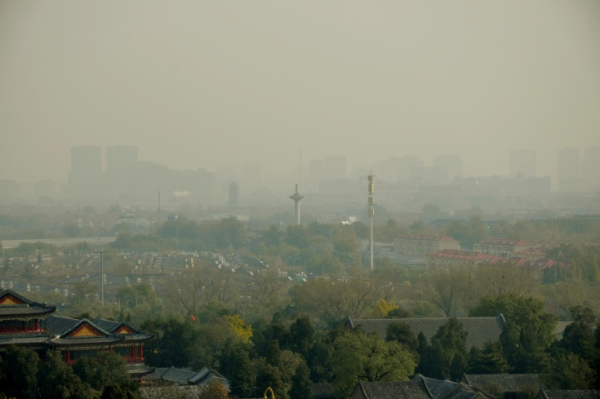
Zkratka PM znamená „particulate matter“, což se volně překládá jako pevné (polétavé) částice, nebo častěji jako polétavý prach. Jedná se o částečky tak drobné, že jsou vířeny v ovzduší velice dlouhou dobu, než se usadí na povrchu. Některé se navíc bez deště neusadí vůbec. Přestože se tento pojem začal hojně skloňovat až v posledních desetiletích, takovéto částice se v atmosféře nachází prakticky odjakživa. Jejich největším přírodním zdrojem jsou například výbuchy sopek nebo rozsáhlé lesní požáry. Toto jsou však naštěstí jen velmi ojedinělé události. „Výdobytkem“ moderní doby je ovšem jak rozsah antropogenní produkce PM, tak jeho chemické složení. Abychom nezapomněli osvětlit i ono číslo, jedná se o velikostní kategorii částic v řádu mikrometrů [μm]. Jen pro představu uveďme, že lidský vlas má průměr mezi 50 a 70 μm, polétavý prach je rozdělen do frakcí 10; 2,5; 1.
Čím jsou pro člověka škodlivé
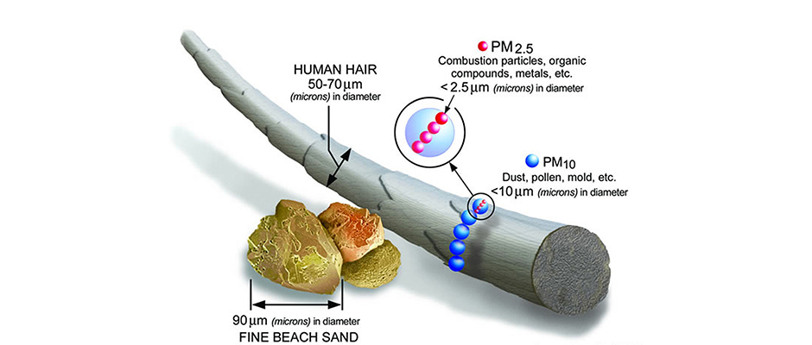
Jak již bylo zmíněno výše, zdravotní riziko je tím větší, čím menší je vdechnutá částice. Hodně také záleží na chemickém složení těchto částic. Částice větší než PM10 jsou odfiltrovány v nosní dutině a netvoří tak výrazné riziko, jako menší částice (PM10), které pronikají do hrtanu a do dolních dýchacích cest. PM2,5 se usazují v průduškách a ještě menší PM1 až v plicních sklípcích. Pak přichází na řadu jejich složení (benzo[a]pyren, arsen, polychlorované bifenyly), které organismus intoxikuje. Benzo[a]pyren je důsledkem nedokonalého spalování vznětových (dieselových) motorů. Arsen vzniká při spalování fosilních paliv. Polychlorované bifenyly (PCB) mohou být vedlejším produktem těžkého a chemického průmyslu. Tyto látky mají jak karcinogenní účinky, tak negativní vliv na imunitu. Polétavý prach obecně je pak zodpovědný za vznik astmatu či chronické obstrukční plicní nemoci.
Koho se riziko z PM týká
Je logické, že mezi nejohroženější skupinu lidí patří ti, kteří žijí v místech s hustou dopravou, poblíž průmyslových zón, avšak také v lokalitách, kde se vytápí lidská obydlí nevhodnými palivy. Těmto kritériím odpovídá zhruba třetina území ČR, kde však žijí přibližně dvě třetiny populace. Například v severovýchodní části republiky, v aglomeraci Ostrava - Karviná - Frýdek-Místek, která je nejvíce ohroženým regionem, byl 24 hodinový imisní limit během roku 2014 překročen téměř stokrát. Budeme-li chtít srovnání s Evropou, pak nás bude zajímat výsledek projektu Čisté ovzduší pro Evropu (CAFE - Clear Air For Europe). Ve srovnání s 30 velkými evropskými městy z hlediska znečištění ovzduší polétavým prachem dopadla nejhůře Praha. Pokud vás zajímá jaká je aktuální situace ovzduší ve vašem okolí, doporučujeme webové stránky čisténebe.cz
Jak se polétavému prachu bránit
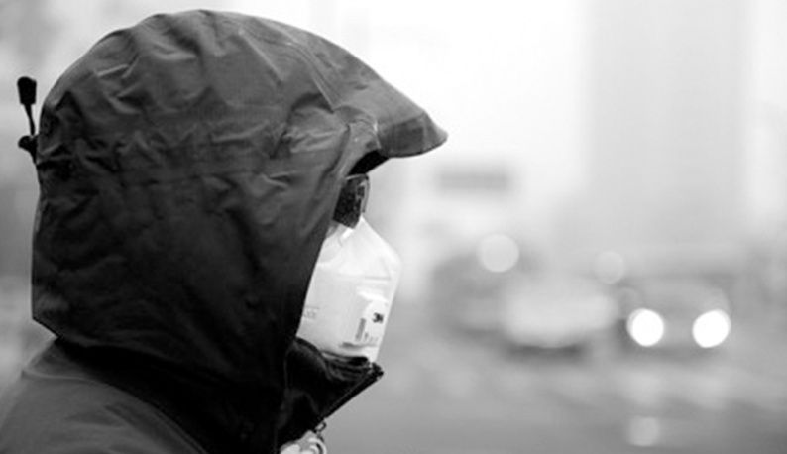
Z těch nejradikálnějších možností se nabízí jedině přestěhování daleko od ruchu velkoměsta, někam na samotu do hor. To ovšem většina lidí realizovat nemůže, ani kdyby chtěla. V krajním případě se také můžeme zapojit do politiky a následně se snažit přimět obyvatele ČR, aby přestali pálit odpad a nekvalitní uhlí a namísto toho přešli na moderní druh vytápění. Nebo doufat, že uspějeme v boji za přísnější regulaci velkých průmyslových podniků, které se chytnou za nos a dají přednost ekologické výrobě, před milionovými zisky. Ano, na čelo si klepete zcela oprávněně. Jedná se o vskutku nepravděpodobné scénáře. Nakonec nám zbývá ještě řešení v podobě instalace čističky vzduchu do naší domácnosti. Je však třeba mít na paměti, že s polétavým prachem PM2,5 si drtivá většina běžných čističek na bázi filtru neporadí. Existuje naštěstí firma AirFree, jejíž čističky P60 nebo designové Lotus dokáží i organické škodliviny, které jsou součástí PM2,5 spolehlivě eliminovat.
Unikátní technologie čističek AirFree

Zmiňované čističky jsou výjimečné svým patentovaným keramickým jádrem, které na trhu nemá obdoby. Tyto inteligentní přístroje fungují na fyzikálním principu konvekce, což znamená, že pracují se sáláním tepla. Přístroj zahřívá vzduch v bezprostřední blízkosti, který pak stoupá vzhůru, a tímto stoupajícím proudem vzniká tah, který naopak nasává chladnější vzduch zespod. Takto dokáže čistička cirkulovat vzduch bez jakéhokoliv větráku. To vše navíc naprosto tiše a bez rizika poruchy. Srdcem přístroje je keramické jádro, které dezinfikuje vzduch vysokou teplotou 200°C a zbavuje jej 99% bakterií a virů, organických částic PM2,5, a dokonce i pachů. Jakmile čistička zbaví prach škodlivých částic, zpět do ovzduší vrací pouze neškodný odpad. Účinky čističek AirFree jsou ohromující a zároveň doloženy sáhodlouhým seznamem certifikovaných atestů. Čistička je tedy ideální řešení pro ty, kdo chtějí dýchat čistý vzduch v jakémkoli prostředí a za každé situace.

Neviditelné spóry plísní jsou všude. Zbavte se jich pomocí revoluční čističky vzduchu Airfree!
Zima je obdobím, kdy příliš nevětráme a zanedbáváme potřebnou cirkulaci vzduchu v bytě nebo domě. Je to logické – snažíme se zmírnit tepelné ztráty a nevyhazovat tak peníze, které protopíme, doslova oknem. Jenže čas od času je potřeba vyvětrat i v zimě, aby se vyměnil vzduch a abychom předešli přílišné vlhkosti vzduchu, při níž se tvoří plísně.
K plísni přijdeme, ani nevíme jak
Dlouho se nemusí nic dít a najednou na zdi spatříte cosi podivného. Při bližším prozkoumání zjistíte, že jde o plíseň. A už je pozdě.
Plísně jsou mikroskopické houby, které vznikají buď kvůli netěsnostem a propustným zdem, takže když například dlouho a vydatně prší, na malér je zaděláno, nebo prostou kondenzací vlhkosti přímo uvnitř bytu či domu. Právě na druhém typu vlhkosti se podílí například sprchování, zalévání květin a obecně jejich přítomnost v obytném prostoru, vaření nebo sušení prádla.
Jak se plísním bránit
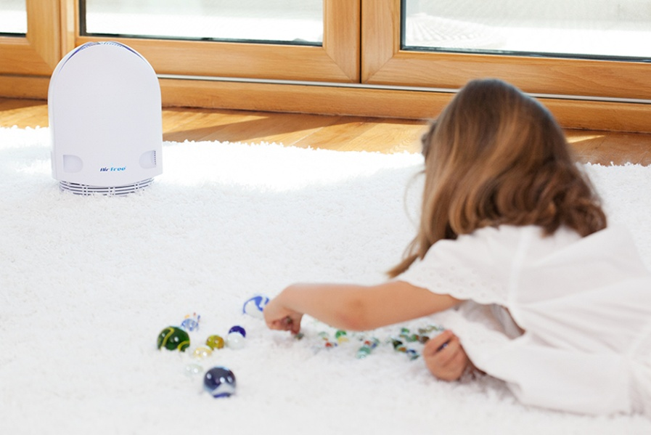
Zachránit sebe i své obydlí potom můžeme eliminací rizikových jevů, při nichž vlhkost vzniká, tedy těch výše jmenovaných, dále také častým, krátkým a intenzivním větráním, intenzivnějším vytápěním nebo odvětráváním pomocí přístrojů pro odvlhčování vzduchu. Problém neodstraníme hned, ale k jeho vymizení postupem času dojde. Nejúčinnějším, ale zároveň nejnákladnějším řešením jsou stavební úpravy, protože ty neodstraňují jen projevy, ale přímo příčiny problému.
V čem jsou plísně nebezpečné
Plísně jsou samozřejmě na první pohled nevzhledné a už to je důvod pro snahu o jejich zneškodnění. Jejich dlouhodobá přítomnost má bohužel dopad i na lidské zdraví, ať už jde o alergie či různá (často například dýchací) onemocnění. Některé plísně mohou být dokonce toxikogenní, tedy zdraví velmi nebezpečné.
Mikroskopické houby jsou schopné pronikat do lidského těla a způsobovat mykózy nebo zde být zdrojem infekcí, které mohou ve svém důsledku vyvolat astmatické záchvaty nebo záněty čelistních dutin a mnohé jiné komplikace.

První pomoc – čistička vzduchu Airfree
Optimální vlhkost v bytě by se měla pohybovat mezi 40 a 60 %, přičemž vyšší vlhkost bude vždy v kuchyni a koupelně, a to z důvodů, které jsme již zmínili výše. Vlhkost zjistíte jednoduše, stačí si k tomu pořídit spolehlivý vlhkoměr, případně využít speciálních čidel na termostatu. Mnohdy se ale stačí jen podívat kolem sebe – okna mohou být orosená nebo můžete ze svého oblečení cítit nepříjemný zápach zatuchliny, případně plíseň přímo někde vidět.
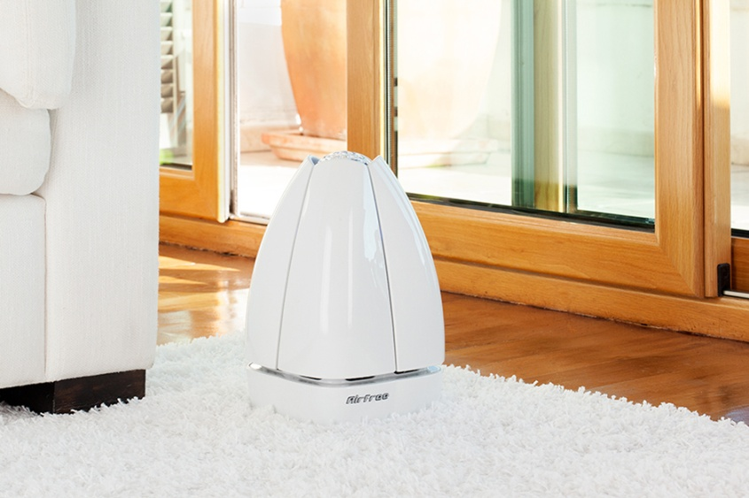
Nejvhodnějším řešením je první pomoc v podobě čističky vzduchu Airfree, díky níž získáte trochu času na dlouhodobější a náročnější či nákladnější řešení samotného problému. Čistička Airfree může už za týden zneškodnit razantní množství škodlivých mikroorganismů ve vzduchu, v němž se plísně vyskytují, a spóry plísní, které se přímo vzduchem šíří. Čistička v žádném případně sama neodstraní plíseň v místnosti, ale zamezí kontaminování dalších míst vylučovanými spóry a zničí až 85 % těchto škodlivých částic ve vzduchu. Dokud nevyřešíte samotnou příčinu, můžete alespoň minimalizovat rizika dopadu plísní na své zdraví.
Do koupelny, kde je vlhkost přirozeně vyšší, postačí umístit čističku určenou pro menší prostory do 16 m², konkrétně třeba model Airfree Fit, která se dá důmyslně pověsit i na zeď, aby nepřekážela na zemi. V obývacím pokoje zase přijde vhod spíše čistička určená pro prostory o větších rozměrech, například Airfree P60, která navíc nejen že dezinfikuje vzduch až na 24 m², ale také produkuje antistresové světlo.
Do domácnosti i do muzeí a archívů
Kromě domácností se může čistička vzduchu Airfree hodit i v jiných objektech, například v muzeích a archívech. Každý z nás určitě zná typický zápach interiérů těchto budov. Nevětrá se zde často a kromě toho, že je vzduch nevhodný pro dlouhodobější pobyt v takovém prostoru, může docházet i k poškozování exemplářů, případně spisů či jiných věcí. Vzhledem k tomu, že muzea i archívy jsou obvykle umístěny v rozlehlých prostorách, hodí se do nich například model Airfree WM140, která dezinfikuje vzduch i v prostorech zabírajících 32 m² a stejně jako u prvního zmíněného modelu, i tento je možné přichytit na stěnu, aby nepřekážel.
Vyřešte své potíže s plísněmi v bytě nebo ve veřejně přístupných objektech! Povolejte na pomoc čističku vzduchu Airfree, která vydezinfikuje vzduch a zničí až 85 % škodlivých látek v něm. Získáte tak trochu čas pro dlouhodobější řešení. Není důvod váhat!

Otázky a odpovědi k AirFree čističkám vzduchu
Stojíte před otázkou, zda potřebujete čističku vzduchu? Na jakém principu pracuje, kde se vám bude hodit a kam ji umístit? Rozhodování vám určitě ulehčí přečtení nejčastěji kladených otázek.
1. Má Airfree vedlejší účinky?
Ne. Nová technologie Airfree využívá teplo na čištění vzduchu. Nemá žádné vedlejší účinky, nevyzařuje žádné emise, žádné ióny a nevytváří žádné nové částice. Airfree® lze používat ve všech domácnostech a kancelářích. Bez přerušení, hluku nebo znečištění soustavně čistí ovzduší.
2. Mohu Airfree umístit do vestavěné skříňové komory?
Ano, pokud má alespoň 10m³. Airfree® by neměla být umístěna pod poličkami nebo v úplně uzavřené skříňce, protože to snižuje její účinnost.
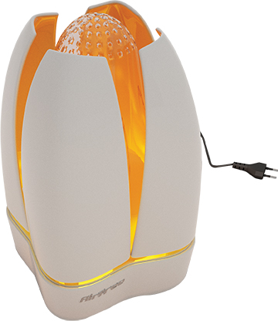
3. Mohu používat Aifree v klimatizované místnosti?
Ano.
4. Jak poznám, že Aifree stale pracuje?
Zkontrolujte horní část. Pokud je teplá, Vaše Airfree stále funguje.
5. Mohu umístit Airfree do chodby, pokud chci, aby pročistila celý dům?
Ne. Airfree sníží znečištění jen v prostoru chodby.
6. Mohu umístit Airfree do zavřené místnosti?
Ano. Jen prosím pamatujte, že daná místnost musí mít objem min. 10m³.
7. Mohu přenášet Airfree z jedné místnosti do druhé?
Airfree musí být zapojené v jedné místnosti 24 hodin denně. Patentovaná technologie Airfree pracuje postupně a její cyklus se nesmí přerušit. Přemisťování z jedné místnosti do druhé způsobí opětovnou kontaminaci místnosti. Prosím, přečtěte si odpověď na otázku č. 9 níže.
8. Měl bych Airfree vypínat, když odcházím z domu?
Ne. Airfree musí být neustále zapnuto.

9. Co se stane, pokud je Airfree odpojeno nebo dojde k výpadku?
Čas potřebný na opětovnou dekontaminaci místnosti bude přibližně stejný, jako tomu bylo při předešlém zapojení.
10. Měří CADR efektivitu Airfree?
Vůbec ne. CADR není uzpůsobena měřit úspěšnost Airfree technologie. Pečeť AHAM (běžně se nacházející na zadní straně čisticích prostředků) jmenuje seznam 3 úrovní dodávání čistého vzduchu Clean Air Delivery Rate (CADR) - jednu pro cigaretový dým, jednu pro pyl a jednu pro prachové částice. CADR indikuje objem čištěného vzduchu dodaného čističem ovzduší. Čím je vyšší znečištění ovzduší, tím rychleji čistící jednotka pročišťuje okolí. Hlavní důvod, proč CADR není vhodný na hodnocení Airfree je ten, že Airfree nefiltruje, ale ničí. CADR hodnotí jen objem přefiltrovaného vzduchu, jak je výše uvedeno. CADR neměří úroveň ničení bakterií, virů, mikroorganismů, pylových částic. Tato měření jsou možná jen v mikrobiologické laboratoři. Airfree ničí (nejen zachytává nebo přitahuje na jiný povrch) všechny mikroorganismy, bez ohledu na to, jak jsou malé. 99,99% všech mikroorganismů je při procházení patentovaným keramickým jádrem zničeno.
11. Eliminuje Airfree bakterie a viry?
Ano. Na rozdíl od jiných čističek ovzduší na trhu, Airfree® je účinnější při eliminaci malých mikroorganismů, které jsou prouděním vzduchu hnané do jeho vyhřátého keramického jádra.
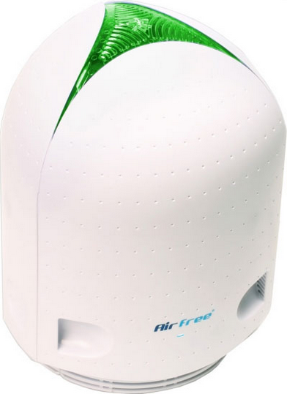
12. Jak Airfree ničí roztoče?
Redukce plísní v prostředí způsobí snížení počtu roztočů závislých na plísních. Airfree také ničí škodlivé toxin a houby, které roztoči uvolňují ve výkalech a tím spouští alergickou reakci.
13. Jak Airfree ničí houby?
Jak už bylo řečeno, Airfree eliminuje mikroorganismy ve vzduchu včetně houbových spór. Eliminace spór snižuje pravděpodobnost vytvoření nových kolonií a postupně snižuje počet spór a hub.
14. Redukuje Airfree zápach z tabáku?
Ano, Airfree redukuje všechny druhy organického zápachu v atmosféře, včetně tabákového zápachu.

15. Jak Airfree ničí viry?
Tyto mikroskopické organismy jsou jednoduše eliminované v keramickém jádře Airfree. Teplota uvnitř kapilár keramického jádra je mnohem vyšší, než je potřeba k jejich spálení a je vaším největším pomocníkem při prevenci dýchacích potíží.
16. Vyvolává Airfree nějaké změny ve vlhkosti pokoje?
Ne.
17. Vypouští Airfree nějaký plyn nebo chemikálii?
Ne. Sterilizační proces Airfree je přirozený.
8. Zahřívá Airfree místnost?
Ne. Airfree nezvyšuje zaznamenatelně teplotu v místnosti. Pro názornou ukázku, 2 zapojené Airfree zařízení vyprodukují asi tolik tepla jako přítomnost člověka v místnosti ve stejně dlouhém časovém úseku.
19. Potřebuje Airfree výměnu filtru?
Ne.
20. Ovlivňuje Airfree světlo jeho sterilizační funkci?
Ne. Noční světlo má jen estetický efekt a může být jednoduše využito jako noční lampička v ložnici nebo dětských pokojích.
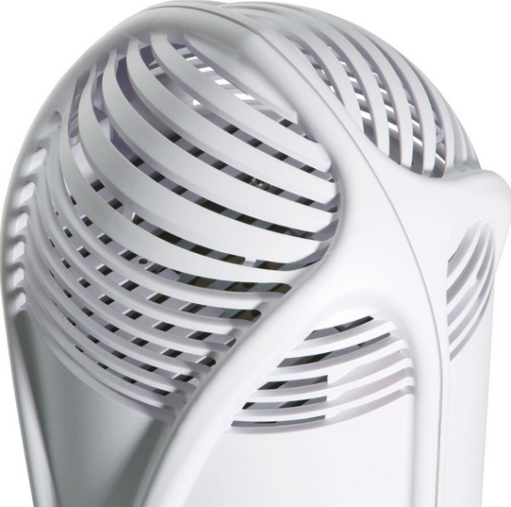
21. Co se děje s organismy po jejich spálení?
Základními složkami všech živých organismů jsou uhlík, kyslík a dusík. Produkty Airfree vytváří teploty 200 °C. Při těchto teplotách by měly všechny základní složky podléhat spálení, jehož výsledkem je uvolnění CO2 (stejný vedlejší produkt, jako naše dýchání) a vody. Některé částice uhlíku (nebo prachu) tento proces mohou přežít nespálené. Pokud by v ovzduší setrvaly nezničené alergeny i po procesu spalování, tyto alergeny prošly denaturací, procesem vyúsťujícím ve změnu komformity a ztrátu funkce. Chceme poznamenat, že mluvíme o reakcích na mikrospické úrovni, takže samotný proces ani jeho výsledné produkty nezaznamenáme, takže v tomto případě není nutné se starat o údržbu zařízení.

Proč by školy a školky měly používat čističky vzduchu?
Plísně, roztoči, pevné prachové částice PM2,5, viry a bakterie. Dělíme se s nimi o vzduch a nedokážeme se jim vyhnout. Viry a bakterie ani není třeba představovat – jsou to příčiny nemocí, někdy i epidemií. A když taková nákaza ve velkém propukne ve škole nebo školce, kde se zmocní zdraví dětí, končí veškerá legrace. Pokud sami děti máte, určitě víte, o čem mluvíme.
Nemoci stále dokola
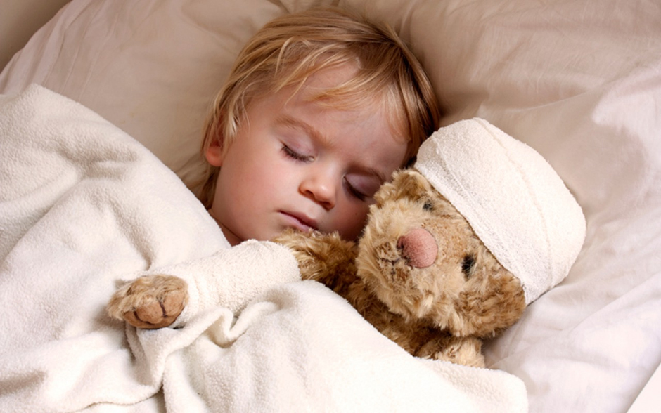
Prostory, kde se denně schází větší počet lidí, jsou těmi rizikovými, když mluvíme o nakažení jednoho druhým a vzájemně. Mezi takové prostory patří třeba velké otevřené kanceláře nebo právě školská zařízení. Děti bývají velmi náchylné k nákaze, a to i proto, že bývají minimálně 5 hodin denně vystavené možné nákaze v kolektivu, a tak stačí, když spolužák přijde do školky nebo školy třeba i v počátečním stádiu nemoci, kdy se o něj viry nebo bakterie teprve pokouší, a s nastupující nemocí se domů nevrací sám. V důsledku toho jsou v některých obdobích i poloprázdné třídy, nemocné dítě znamená pro rodiče nižší výplatu a starosti navíc. A přitom lze rozšiřování virů, bakterií a koneckonců i plísní a roztočů eliminovat například pořízením čističky vzduchu Airfree. Ta sice nezabrání tomu, aby do uzavřeného prostoru vnikly škodlivé mikroorganismy, ale výrazně omezí riziko přenosu vzduchem a záhy si s nimi ale poradí. Ocení to mimo jiné i alergici, kteří často špatně snášejí příchod do nového kolektivu.
Čištění není sterilizace
Když se mluví o čističkách vzduchu, lidé se často zhrozí, že jde o naprostou sterilizaci vzduchu v uzavřeném prostoru, a že když dítě bude trávit v tomto prostoru čas a potom vyjde ven, nebude ani trochu imunní. Je třeba si ale uvědomit, že dezinfekce vzduchu není to samé co jeho sterilizace. Kromě toho dezinfekce je i čištění toalety a mytí rukou – a zakazuje někdo dětem, aby si myly ruce?
Dezinfekce je označení pro odstranění škodlivých mikroorganismů ve vzduchu, které jsou lidskému oku sice neviditelné, ale o to zákeřnější bývají. Sterilizace vzduchu je celé spektrum opatření, které vedou k úplnému usmrcení všech živých mikroorganismů ve vzduchu. Sterilizací vzniká sterilní vzduch, na který si dítě zvykne, a potom má potíže po každém pobytu ve vzduchu, který sterilizován není. Čističky vzduchu jsou při vysoké účinnosti schopné úplné, tedy až 100% sterilizace jen v samotném těle čističky. Samotný vzduch v místnosti už dezinfikují s nižší než 85% účinností. Účinnost je závislá na výkonu čističky, objemu vzduchu v místnosti, průchodnosti místností. Hovoříme tedy pouze o dezinfekci vzduchu.
Zabraňují tedy šíření škodlivých mikroorganismů a pevných prachových částic PM2,5 a ve školách a školkách vytvářejí příjemné a čisté prostředí pro všechny aktivity – pro hry, spánek nebo učení. Mít ve škole nebo ve školce čističku vzduchu neznamená, že už zde žádné dítě nikdy neonemocní, riziko přenosu nákazy se však výrazně minimalizuje a pro slabší, náchylnější dětské organizmy představuje šanci nebýt nemocný i několik měsíců.
Čistička ve školském zařízení není novinkou

S čističkou vzduchu už mají své zkušenosti například v Ostravě nebo v Karviné. A jsou ryze pozitivní. Podle průzkumů zde čistička vzduchu v jednom zařízení snížila nemocnost o třetinu. Nezanedbatelně se v místnostech s čističkou snížila prašnost a přes 80 % místností mělo najednou jednoduše příjemnější vzduch. V Karviné byla čističkou vzduchu vybavena každá mateřská škola a asi třetina jich uznala dobrý vliv na kvalitu spánku dětí. Pozitivně bývá hodnocen i tichý chod čističek, které nikoho při provozu neruší, a také snadná a finančně nenáročná údržba. Celkem 89 % školek v Karviné se k čističkám vzduchu vyjádřilo velmi pozitivně.
Investice, která se vyplatí
Když jde o zdraví dětí, existuje jen málo překážek, které bychom nepřekonali. Otřepaná fráze, že děti jsou naše budoucnost, je pravdivá. Je tedy na čase dětem život usnadnit a snížit riziko jejich nepříjemného onemocnění. A čistička vzduchu Airfree je výborným způsobem, jak to zařídit. Umožní to jednorázová investice do čističky, která nemusí stát více než 8 000 Kč.

Unikátní technologie čištění vzduchu z Oxfordu nese název AirNote - Cleanaer™
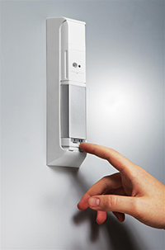
V dnešní moderní době, kdy vinou těžkého průmyslu a automobilové dopravy je naše ovzduší čím dál více nasyceno polutanty, a kdy je čím dál vyšší hustota obyvatelstva důvodem rychlejšího šíření bakterií a virů, přichází na trh velice slibná technologie. Jedná se o revoluční unikát, jenž světlo světa spatřil na půdě Oxfordské univerzity ve spolupráci s Oxfordskou nemocnicí Johna Radcliffa. Původně vyvinula tuto čističku s označením Cleanaer™ firma Atrium Innovations Ltd., nyní vlastněná Japonskou Sumitomo Chemical Company Ltd. s více než stoletou tradicí, která pro tuto technologii již nově používá název AirNote - Cleanaer™. Následující řádky se vám pokusí přiblížit principy této technologie spolu s jejími výhodami a nevýhodami.
Základem jsou elektrostaticky nabité částice Liquid-ions
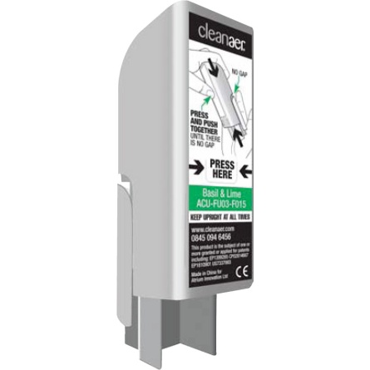
Technologie čističek AirNote - Cleanaer™ funguje na úplně jiném principu, než osvěžovače vzduchu. Ty do vzduchu vypouštějí parfemovaný aerosol pouze maskující pachy. Není ani jako vzduchové filtry, které vzduch nasávají, a přes soustavu filtrů zachytávají částice ve vzduchu rozptýlené. Čističky AirNote - Cleanaer™ vypouštějí do vzduchu mikroskopické, elektrostaticky nabité částice, zvané Liquid-ions, které díky svým rozměrům primárně nepodléhají gravitaci, ale víří se podobně jako prach, bakterie a viry. To je jednoznačnou výhodou jak oproti konkurenci, tak proti cílovým polutantům. Liquid-ions se tak dostávají na všechny plochy i do všech koutů místnosti. Další vlastností těchto aktivních částic je jejich schopnost přitahovat se s nežádoucími částicemi ve vzduchu, na něž se navážou. To způsobí neaktivitu škodlivé částice, která navíc ztěžkne a klesá dolů. Pak už s nimi lze zacházet jako s běžným prachem, tedy je nutno jej odstranit vysavačem nebo vlhkým hadříkem.
Jaká je účinnost této technologie
Pokud budete chtít co nejstručnější vyjádření, tak mimořádná. Firma Atrium Innovation Ltd. nechala svou revoluční technologii patentovat a podrobit několika přísným zkouškám. Jednou z nich byla antivirová schopnost Liquid-ions vůči chřipkovému viru H1N1, obecně známému jako prasečí chřipka. Výsledkem zkoušky, která se řídila normou EN 14476:2007-02, byla 99,99% účinnost při eliminaci virových částic. Navíc, při použití Tea Tree náplně do čističky AirNote - Cleanaer™, došlo k eliminaci viru do 5 minut po kontaktu. V další zkoušce byl pozorován vliv na pevné prachové částice, konkrétně čas, za který se zvířené částice ustálí na povrchu. Při srovnání výsledků bez a s použitím čističky AirNote - Cleanaer™ došlo ke zkrácení o polovinu času ze 4 na 2 hodiny. Nakonec zmíníme, že AirNote - Cleanaer™ dokáže pročistit prostor o objemu 80 m³ a eliminuje také jak vizuální kouř, tak jeho zápach.
Posvěceno Britskou nadací pro alergie
BAF neboli British Allergy Foundation byla založena jako charita v roce 1991 skupinou předních specialistů, kteří byli odhodláni ke zlepšení situace v oblasti povědomí, prevence a léčby alergií. V roce 2002 se přejmenovala na Allergy UK a na svém webu doporučuje vybrané produkty, omezující nebo odstraňující vysokou hladinu alergenů a udílí jim svou schvalující pečeť (Seal of Approval). Tu udělili samozřejmě také zařízením AirNote - Cleanaer™.
Co ještě nabízí AirNote - Cleanaer™
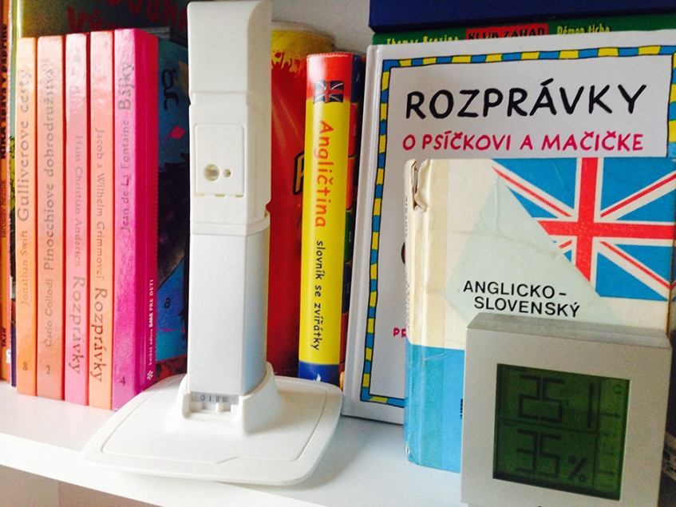
Toto zařízení je výjimečné také svými rozměry. Je vysoké jen 21 cm, štíhlé a váží pouhých 550 g. Stejně jako je AirNote - Cleanaer™ prostorově nenáročný, tak je i energeticky úsporný. Napájen je dvěma AA bateriemi, které dokážou přístroj udržet v provozu 40 až 60 dní nepřetržitého provozu. Náplně vydrží přibližně stejně dlouho jako baterie. V balení najdeme držák pro připevnění na stěnu. Krom decentního designu zaujme také nabídka náplní obsahujících podobné látky jako inhalátory pro astmatiky. Na výběr jsou zatím celkem 4 - jedna bez vůně, dvě s příjemnou vůní rostlin a jedna s decentní antiseptickou vůní Tea Tree. Samozřejmostí je pak naprosto tichý chod. Na trhu jsou momentálně dvě varianty přístroje AirNote - Cleanaer™ - pro domácí a komerční využití. Ta se liší od domácí robustnějším držákem a speciálním klíčem pro vyjmutí čističky z držáku. Jedná se o ideální přístroj pro hotely, fitness centra, čekárny a ordinace, školy, kuchyně, ale i kanceláře a domov.
Jak používat čističku AirNote - Cleanaer™
Nejvyšší efektivity dosahuje při umístění přibližně 2 m nad podlahou, nasměrovaná do prostoru. Umístění přímo ke zdroji škodlivých částic není podmínkou, funguje stejně dobře ve všech částech místnosti. Tuto technologii dokonce lze používat i při otevřeném okně. Jak již bylo zmíněno výše, 80 m³ zvládne AirNote - Cleanaer™ ošetřit do 5 minut, avšak maximální dosažitelný objem činí až 150 m³. Krom výměny baterií a náplně nevyžaduje přístroj žádnou další údržbu. Pokud lze zmínit nějakou nevýhodu jedině snad ona výměna baterií a náplní. Uvážíme-li všechny přínosy, jde o naprosto zanedbatelnou nevýhodu. Výkon zařízení navíc může být regulován, což umožňuje přepínač na přední ploše přístroje. Polohy I, II, III nastavují délku doby exhalace aktivních Liquid-ions částic. Přístroj tak lze přizpůsobit pro místnosti o objemu 20, 40 nebo 60 m², což samozřejmě přímo ovlivní výdrž náplně a baterií na přibližně 90, 60 nebo 30 dní nepřetržitého provozu.

Čističky vzduchu by měly být v muzeích, archívech a knihovnách samozřejmostí. Vzpomeňte na povodně 2002
Úctu vzbuzující místa, která by měla chránit naše kulturní dědictví a památky, abychom nebyli těmi posledními, kdo je zažije. Místa, která schraňují důležité historické materiály a svědectví o tom, čím si prošly mnohé generace před námi. Stejně jako my obdivujeme ty předchozí, jednou bude možná někdo pátrat po tom, jak jsme žili my. Bude pátrat v muzeích a archívech. Je ale třeba udělat něco proto, aby vůbec bylo v čem pátrat.
Ráj milovníků historie i ráj plísní
Sporadicky větrané, v horším případě nevětrané prostory skýtají ideální podmínky pro vznik nejrůznějších plísní a šíření mikroorganismů. Ty potom škodí nejen lidem, kteří v těchto prostorech dobrovolně i pracovně tráví čas, ale i samotným exponátům nebo archiváliím. Je pochopitelné, že na veškeré pracně shromážděné materiály, ať už se jedná o ty v muzeích či archívech, nemůžeme jen otevřít okno, nechat je zoxidovat a vystavit je slunečnímu záření. Přesto je vzduch v těchto prostorách, kromě neprodyšně uzavřených boxů, nutné čistit a také je žádoucí zabránit vzniku vlhkosti, v níž mají plísně ráj na zemi.
Čím usnadnit pokladům existenci?
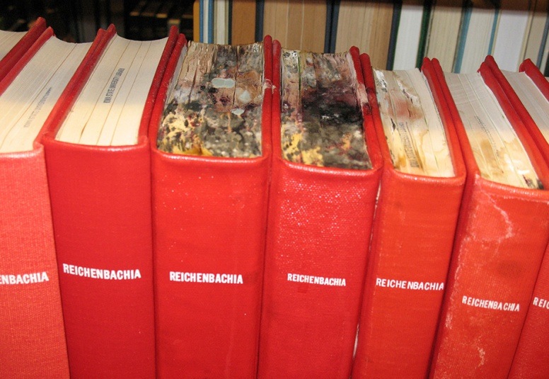
Jak tedy dokázat zajistit vhodné podmínky pro exponáty v muzeích a archiválie v archívech a zároveň kvalitní vzduch pro jejich zaměstnance i návštěvníky, když mnohdy nelze jednoduše větrat, nebo by to někdy ani nestačilo? Jak se zbavit plísní na místech, kde uchováváme cenné dokumenty a materiály o naší minulosti, na kterých se mohou obyčejné plísně jednoduše, zato však nenávratně podepsat? Řešením mohou být čističky vzduchu, v tomto případě jejich modely určené pro velké prostory. Proč?
Čističky vzduch šetrněji dezinfikují až z 85 % a v samotné čističce je vzduch dezinfikován dokonce až z 99 %. Škodlivé mikroorganismy a plísně jsou hubeny při teplotě 200°C, která je uvnitř čističky vzduchu. Právě tyto nechtěné mikroorganismy a spóry plísní jsou všude kolem nás, nedokážeme se jim vyhnout, v muzeích, archívech a knihovnách tím spíše ne kvůli specifickým podmínkám těchto prostor – nepravidelnému větrání, nižší teplotě a vyšší vlhkosti. V knihovnách a muzeích může být vlhkost zvyšována například i tím, přichází-li návštěvníci zvenčí, když je obecně zvýšená vlhkost, třeba prší.
Plísně nejčastěji vznikají v prostředí, kde je 70% vlhkost, k rozrůstání a šíření jim však stačí i nižší hodnoty. Jejich vystřikování nejrůznějšími chemikáliemi přitom zdraví mnohdy příliš neprospívá a jde pouze o dočasné řešení.
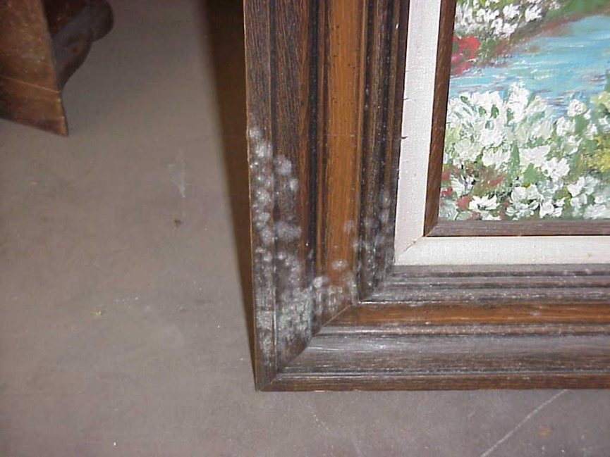
Takovým modelem, který by mohl v archívu či muzeu velmi dobře posloužit nejen k ochraně exponátů a archiválií před plísněmi a mikroorganismy, ale který by mohl i zajistit čerstvý vzduch, aby si návštěvníci muzea automaticky nespojovali prohlídku se zápachem zatuchliny, může být Airfree E125 vhodný do prostorů o ploše 50 m². Není u něj potřeba vyměňovat filtry, má rychlý výkon, nízkou spotřebu energie i pěkný vzhled. Tím nejdůležitějším je samozřejmě patentovaná TSS technologie a certifikace ISO 17025.
Skvěle mohou v podmínkách archívů a muzeí posloužit také modely čističek Airfree WM140 a WM300. První jmenovaný se hodí do prostorů o ploše 32 m², zatímco ten druhý si poradí i s plochou 80 m². U obou je možnost přidělání na stěnu, nemusí tedy nikde ani při nejmenším překážet. Oba jsou kompletně tiché, bezúdržbové a nabízí technologii TSS jako model E125.
Archívy, muzea i knihovny jsou ale z logiky věci obvykle prostory velké a nabízí se otázka, jak zajistit efektivní čištění vzduchu i v těchto případech? Doporučení je velmi jednoduché. V těchto situacích je vhodné vytvořit série čističek vzduchu. U modelů, které čistí menší plochy, můžeme umístit čističku třeba na každém 5. - 6. metru délky prostoru, u nejvýkonnějších modelů (např. WM600) můžeme zvolit interval 10 metrů.
Povodně jako vzpomínka a odstrašující případ
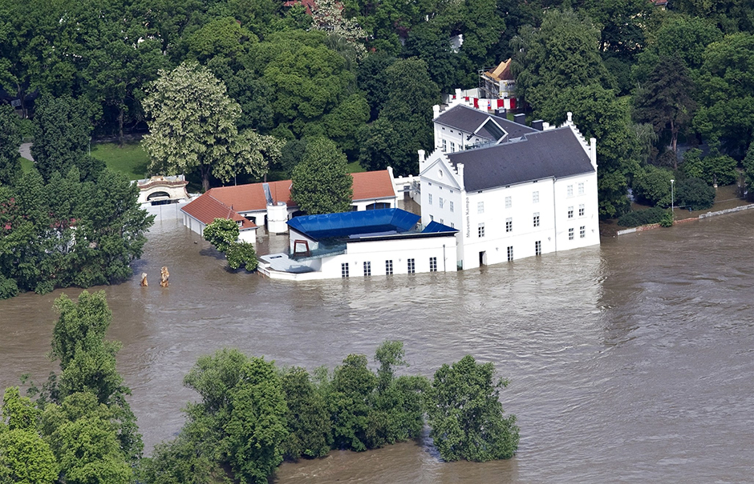
Léto 2002 bylo pro Čechy neveselé, Praha se potýkala s povodněmi a pojmy jako vysoušení budov a dezinfekce vzduchu se najednou skloňovaly dnem i nocí. Poškozené unikátní kousky v muzeích, cenné knihy v knihovnách, dokumenty a v archívech a všelijaké exponáty bylo třeba dlouze čistit, hluboce zmrazit, aby následně mohlo vůbec dojít k jejich složitému restaurování.
Problémy samozřejmě nenastaly jen v těchto budovách, potíže měli i obyčejní lidé ve svých domovech, v nichž se najednou brodili vodou či bahnem. A ani po odklizení si zdaleka neoddychli. Čekal je ve většině případů dlouhý boj s plísněmi, které se zde rozbujely. Jeden chemický postřik střídal druhý, úleva nastala obvykle jen v mysli, protože se proti plísním „něco udělalo“, ale mikroorganismy se nevzdávaly. S čističkami vzduchu by tyto situace byly mnohem snazší. Dobře, že to víme alespoň teď…
Boj s plísněmi může být účinný i šetrný, pokud si zvolíme ten správný způsob. Plísně i nejrůznější mikroorganismy, které mohou nenávratně poškodit naše kulturní a historické dědictví by neměly dostávat šanci. Řešení je totiž tak jednoduché, že by byla škoda, kdybychom si jimi nechali byť jen kousek naší historie vzít.

V zubních ordinacích by čistička vzduchu rozhodně neměla chybět
O čističkách vzduchu se hodně hovoří v souvislosti s domovem i se školskými zařízeními, kde se to bacily a viry v určitých obdobích roku jen hemží, a jen co poleví jejich síla, vystřídají je alergeny. Obavy, že čistička vzduch nezdravě sterilizuje, jsou zbytečné a z podstaty věci by na některých místech čističky neměly chybět. Například v ordinacích zubních lékařů.
Tam, kde čisto chceme
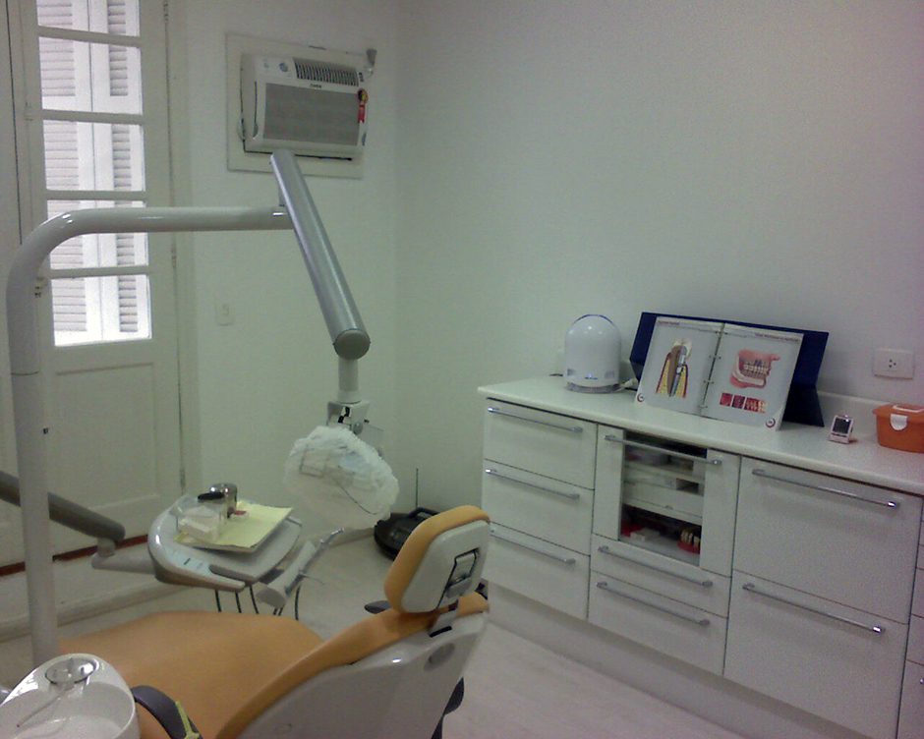
Jakmile vejdeme do ordinace a usedneme do zubařského křesla, očekáváme naprostou čistotu – lékaře s ústenkou a s rukavicemi na rukou, s vydezinfikovanými nástroji. Samozřejmě by nás snad ani nenapadlo, pokud by nešlo o opravdu akutní případ, chodit do ordinace v době nemoci, protože bychom mohli vzduchem nakazit mnoho dalších pacientů, kteří přijdou po nás. I když jsme naprosto zdraví a jdeme sem jen kvůli zubům, během samotného vyšetření dochází k vydechování do vzduchu v relativně uzavřené místnosti, při broušení a vystřikování úst a drobných dutinek se do vzduchu dostávají nejrůznější částečky, o které bychom neradi dělili s ostatními, respektive asi nám není příliš příjemná představa vdechování vzduchu, v němž jsou tyto částečky po předchozích ošetřených. O aerosolu, vodě smísené s našimi slinami, nemluvě. Lékař může být sebepečlivější, co se hygieny týče, ne všemu ale může zabránit – zcela jistě nemá čas a mnohdy ani možnost (zejména v zimě, když mrzne) po každém pacientovi určitou dobu větrat, aby v ordinaci došlo k pročištění vzduchu. Milióny kapiček a aerosolu vycházejících z kvanta ošetřených pacientů není lékař schopen jednoduše a efektivně zničit, pokud se mu nepodaří najít efektivní sterilizace, nebo alespoň dezinfekce nejen přístrojů, ale také vzduchu v uzavřeném prostoru. Takovým řešením může být například adekvátní čistička vzduchu. V neposlední řadě nejde jen o pacienty, ale i samotné lékaře a jiný personál, který se v ordinacích celé dny pohybuje a vzduch dýchá několik hodin denně 20 dní v měsíci. Navíc si položme otázku, zda je nad čím váhat, když je investice do čističky vzduchu srovnatelná s investicí například do základního chytrého telefonu, který má dnes už mnoho z nás.

Co čistička vzduchu v ordinaci dokáže
Správně zvolená čistička vzduchu, kterou je třeba vybrat podle plochy místnosti nebo objemu vzduchu, který by měla čistit, dokáže vzduch vydezinfikovat až z 85 %, v samotném přístroji dokonce dochází k čištění vzduchu na 99 %. Dochází k tomu tepelným ničením škodlivých mikroorganismů při teplotě 200°C. Stejně jako naši předkové převařovali vodu, aby ji zbavili škodlivin, čistička zbavuje vysokou teplotou vzduch nechtěných částeček, a to už po 15 minutách od uvedení čističky do provozu.
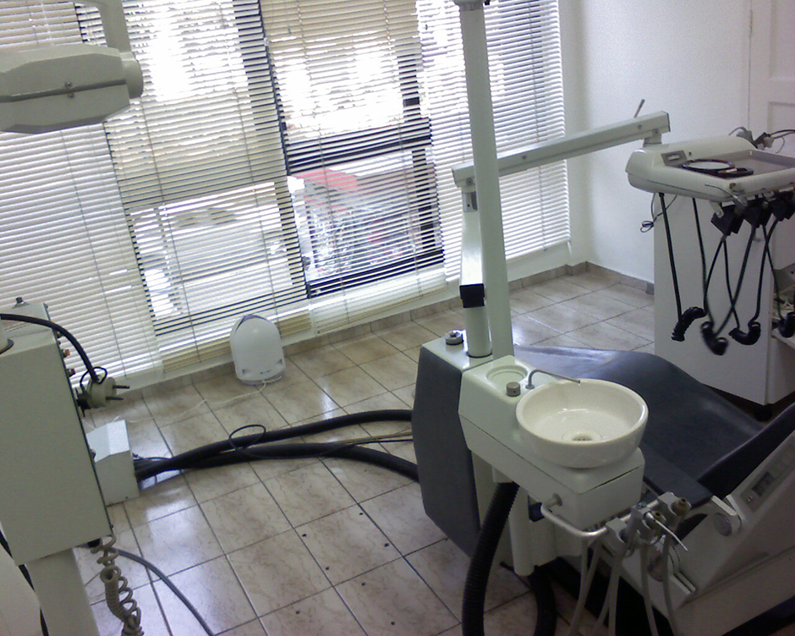
Situaci se dentistům rozhodla usnadnit společnost Airfree s modely čističek P125 a P150, které si hravě poradí s bakteriemi a aerosolem, jenž se do vzduchu po celou ordinační dobu dostává. Perfektně se do ordinací zubních lékařů hodí i nerezové modely série WM140.
Tyto čističky dovedou v ordinaci udržet čistý vzduch, zabránit šíření bakterií, virů a plísní, minimalizují riziko infekce během ošetření, kdy má pacient otevřená ústa a sliznice je tak přímo vystavena nebezpečí nákazy, pokud se ve vzduchu viry či bakterie vyskytují. Čističky také udržují vzduch svěží a zabraňují jeho zápachu.
Čističky se hodí nejen do školek a kanceláří
Čističky dobývají svět, a to nejen ten školní a kancelářský, ale i ten nemocniční a ordinační. Pokud stále ještě nevěříte v jejich účinky, podívejte se na náš test s jahodami na str. 26, kterým jsme, zprvu také skepticky, funkci čističky sami prověřovali. Nakonec jsme byli mile překvapeni.
Čističkou vzduchu zkrátka nikdy nic nezkazíme. A na některých místech by opravdu chybět neměly. V ordinacích zubních lékařů například.

Nejlepší obrana před chřipkovou epidemií a virózami. Příběh o tom, jak jsme si pořídili čističku AirFree k nám do openspace
Openspace, čili otevřená kancelář, je skvělá. Všichni na sebe vidí, každý má přehled o tom, co se děje kolem něj, s kolegy na sebe můžete směle gestikulovat, usmívat se a pomrkávat. Jenže ani openspace není tak úplně dokonalá. Například to, že všichni sdílíte jeden vzduch, což může být v období, kdy je valná část populace nachlazená nebo bojuje s chřipkou či jinými nemocemi, docela nevýhoda. My jsme na tento problém ale vyzráli. Pořídili jsme si čističku vzduchu AirFree!
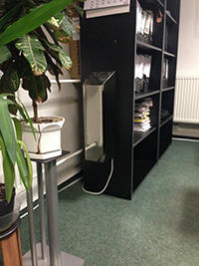
Rozpaky vystřídal úžas
Zpočátku jsme se na čističku, kterou jsme dostali na jednom z veletrhů na zkoušku, dívali trochu rozpačitě. Jak zjistíme, že to není jenom „krabička“, která si hraje na čističku? A jak prokážeme, že čistička opravdu čistí vzduch? Nakonec ale převládla zvědavost a vyzkoušeli jsme „jahodový test“.
Koupili jsme si jahody a rozdělili je. Dvě jsme dali na talířek do uzavřené místnosti o rozměrech 3 x 5 m a pustili jsme čističku vzduchu. Další tři jahody jsme nechali ležet na talířku v našem openspace. Co si budeme povídat, zbytek jsme snědli.
Každé ráno po dobu 10 dní jsme jahody v kanceláři i v openspace fotili a sledovali rozdíly, které začaly být patrné už po 3 dnech. Zatímco jahody z kanceláře, kde svou práci prováděla čistička Airfree, byly stále k nakousnutí a my měli problém, abychom se na ně mlsně nevrhli, jahody v openspace, kde jsme do kvality vzduchu nijak nezasahovali, by si nikdo nevzal – tedy nikdo, kdo si nelibuje v plísni.
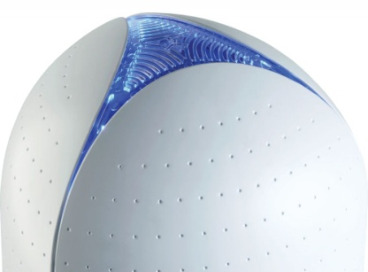
Samozřejmě, že i jahody v kanceláři, které opatrovala čistička, začaly prožívat výrazné změny ve své struktuře, ale až po celém týdnu! Byly trochu oschlé, tomu se nelze ubránit. Ale nikdo by nám v tu chvíli nevěřil, že jahody z kanceláře jsou ty samé, co jahody z openspace. I nevěřící Tomášové žasli, jakou moc čistička Airfree má. Tak jsme ji přenesli z kanceláře do openspace a od té doby nám dělá společnost.
Několik důvodů, proč si čističku Airfree pořídit
Bakterie, viry a plísně jsou nepříjemnými, ale stálými a nevítanými společníky ve vzduchu, ale stále častěji objevující se alergie, které dokážou pěkně znepříjemnit život. Období, kdy jeden nemocný nakazí pět dalších. To jsou důvody, proč si čističku vzduchu pořídit. A nemusí to být zrovna do openspace, ale i do klasických kanceláří nebo do domácností.
Čističky vzduchu v žádném případě nevyléčí vaši nebo kolegovu virózu nebo chřipku, ale dramaticky sníží riziko, že nastane krizová nákaza ve vašem kolektivu nebo ve vaší rodině.
Výrobci čističky Airfree v testech opakovaně prokázali, že tento produkt je schopen zničit až 99,99 % virů, které nám ve vzduchu opravdu neprospívají. Dokonce si poradí i s organismy menšími než 0,03 mikrometrů. Práce na principu pohlcování škodlivin a vypouštění čistého vzduchu a žádné vyměňování filtrů díky 100% přírodnímu fungování, to jsou další benefity čističky, která vám může život nečekaně usnadnit.
Výběr z mnoha modelů
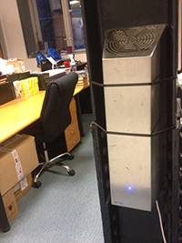
Čistička AirFree není jen jedna. Na výběr máme velké množství modelů s různým výkonem a prostorovým záběrem. Od funkcí se samozřejmě odvíjí i cena, a tak můžete mít čističku vzduchu za necelé 4 000 Kč (model T40), která perfektně obhospodaří vaši domácnost, ale i za 28 000 Kč (model WM600), která už se postará o jakýkoli openspace i o velikosti 120 m².
Vzduch je čistý!
Pořiďte si do openspace, kanceláře nebo do domácnosti čističku vzduchu AirFree a zabraňte šíření plísní, virů, bakterií a dalších mikroorganismů, které často způsobí nemoci a alergie. Některé modely se mohou stát i vkusnými bytovými doplňky! Dopřejte si čistý vzduch a dýchejte z plných plic!

Náš test nejtestovanější čističky vzduchu na světě
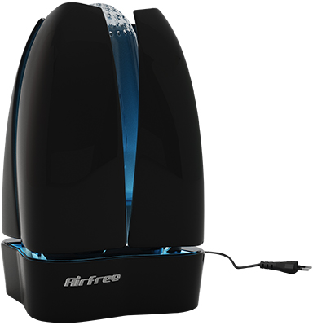
V poslední době je okolo nás mnoho vědeckých článků a jiných strach vzbuzujících zpráv o virech, plísních, bakteriích, roztočích a dalších škodlivých mikroorganismech, které nás obklopují a znepříjemňují nám život. Způsobují alergie, rychlejší šíření chorob a ohrožují zejména ty, které chceme chránit nejvíce – naše děti. V 21. století už naštěstí umíme proti těmto nepříjemnostem bojovat.
Co jsme testovali a proč
V široké nabídce čističek vzduchu je velmi těžké se zorientovat. My jsme si vybrali na testování čističku vzduchu Airfree s jedinečnou technologií. Výrobce Airfree deklaruje, že tato čistička vzduchu úplně ničí vzdušné plísně, bakterie, roztoče, alergeny, viry a pyl, zneškodní až 99,99% všech těchto malých nepřátel a ničí částice menší než 0,03 mikrometrů. Čističky vzduchu Airfree fungují na principu, který pro lepší dezinfekci využívaly už naše babičky. Airfree pohlcuje a následně spaluje všechny škodlivé mikroorganismy a vypouští ven čistý vzduch. Vzhledem k tomu, že je tato čistička vzduchu založena na 100 % přirozeném fungování, její výhodou je, že nepotřebujete měnit žádné špinavé a znečištěné filtry. O to neuvěřitelnější pro nás bylo, že tato čistička skutečně funguje, a protože nám nestačila prohlášení výrobců, rozhodli jsme se, že si Airfree vyzkoušíme také my sami. Jak se říká, důvěřuj, ale prověřuj.
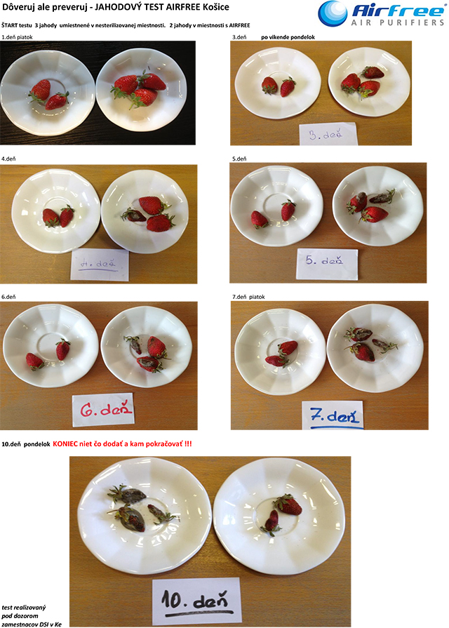
Protokol jahodového testu
Testování jsme uskutečnili v naší kanceláři a role pokusného králíka se zhostily jahody. Krásné, čerstvé a voňavé jahody jsme rozdělili na 3 skupiny. Jednu várku jsme umístili v uzavřené místnosti o rozměrech 3x5m, kde bylo zapnuté Airfree (2 jahody na talířku). Druhou várku jsme umístili do našeho openspace (3 jahody na talířku) a třetí várkou jsme potěšili mlsné jazýčky kolegů . S jahodovým testem jsme začali v pátek a následně jsme 10 dní každý den ve stejnou hodinu jahody fotili. Už po víkendu jsme mohli pozorovat první změny. Zatímco naše „Airfree jahody“ vypadaly stále čerstvě a chutně, na jahodách z openspace se už zabydlovala plíseň. Na jahodách, které byly v místnosti s Airfree, začaly být změny patrné až 7. den – byly trochu oschlé, ale v té době by už nikdo neřekl, že jahody z openspace a z Airfree místnosti jsou z téže krabičky. 10. den jsme jahodový test ukončili. Výrazný rozdíl snad není potřeba ani komentovat.
Výsledek nás přesvědčil
Je zjevné, že v místnosti, kde jsme umístili s jahodami i Airfree, byly skutečně eliminovány plísňové spory, které volně poletují okolo nás, a naše jahody vydržely déle čerstvé. Tento test nás definitivně přesvědčil, že technologie Airfree funguje, i navzdory tomu, že výsledek její činnosti není pozorovatelný pouhým okem. Na jahodový test jsme použili čističku vzduchu Airfree P60, která je vhodná do místnosti s plochou až 24m2. Výrobce nabízí v základní řadě čističky, které jsou vhodné do místností o rozměrech 4x4m až 5x6m, tedy do standardních pokojů v bytě nebo v domě. Kromě toho si můžete vybrat z různých barev a designových tvarů a vytvořit tak pro svoji rodinu nejen zdravý, ale i stylový domov.

Závěr
Děkujeme za čas, který jste věnovali čističkám vzduchu
Dovolte nám, abychom vám v závěru e-booku, v němž jsme se věnovali čističkám vzduchu, jejich fungování, finanční náročnosti i využití v nejrůznějších prostředích a situacích, poděkovali za přečtení a čerpání informací, které pomohou rozšířit myšlenku, že čistění vzduchu je prospěšné a může nám všem usnadnit život v rizikovějších obdobích roku, jako je pylová sezóna nebo sezóna virových a bakteriálních onemocnění.
Je na čase zamyslet se nad tím, co dýcháme, a zda máme zapotřebí mít zdravotní potíže, když můžeme jejich riziko minimalizovat a ochránit tak před mnohými nepříjemnostmi sebe i své blízké.
Dáte čističkám vzduchu šanci? My ano!
Tým XX (název Vaší společnosti)

